Лабораторна робота №4
Абстрактні класи та інтерфейси
Виконав: Шатун Іван, КБ-241
Мета роботи: Використовуючи теоретичне підґрунтя абстракті класи та інтерфейси у мові Java, виконати дії що будуть вказано в завданні до лабораторної роботи.
Хід роботи
Task 1
Створив файл Point.java. Це допоміжний клас точки з координатами x та y. Поля приватні (інкапсуляція), доступ — через геттери. Перевизначений toString() для виведення у форматі (x,y).
Код програми:
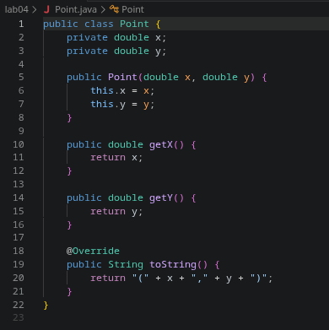
Створив файл Figure.java. Це абстрактний клас (з ключовим словом abstract) з двома абстрактними методами — area() для обчислення площі та centroid() для повернення центроїда. Реалізацію цих методів надаватимуть підкласи.
Код програми:
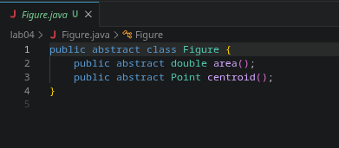
Створив файл Triangle.java. Цей клас успадковує Figure через extends. Конструктор приймає 3 точки та перевіряє, що трикутник не вироджений (площа ≠ 0 — точки не лежать на одній прямій). Метод area() обчислює площу за координатами вершин, centroid() повертає центроїд (середнє координат 3 вершин), toString() повертає рядок у форматі Triangle[A(x,y) B(x,y) C(x,y)].
Код програми:
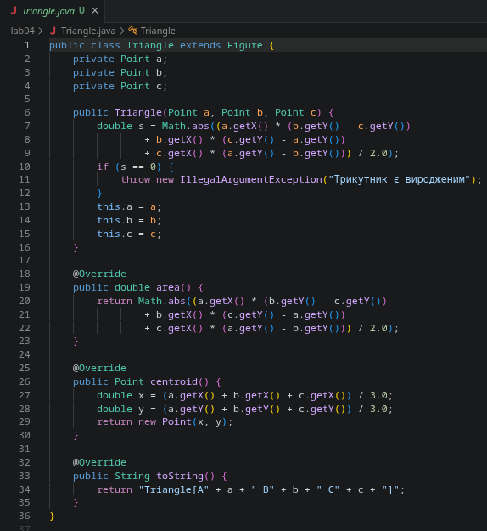
Створив файл Quadrilateral.java. Аналогічно, успадковує Figure. Конструктор приймає 4 точки та перевіряє виродженість (площа ≠ 0). Площа обчислюється за формулою Гауса через координати вершин, центроїд — середнє координат 4 вершин, toString() у форматі Quadrilateral[A(x,y) B(x,y) C(x,y) D(x,y)].
Код програми:
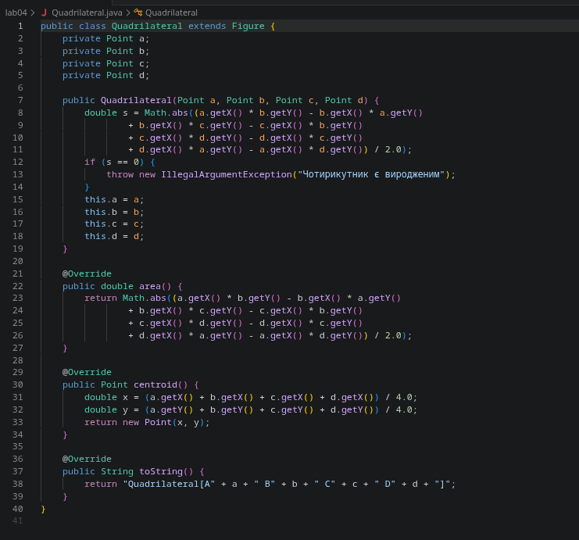
Створи файл Circle.java. Також успадковує Figure. Конструктор приймає центр (Point) та радіус (double), перевіряє виродженість (радіус має бути > 0). Площа обчислюється за формулою π·r², центроїд — центр кола, toString() у форматі Circle[(x,y) Radius].
Код для Circle.java:
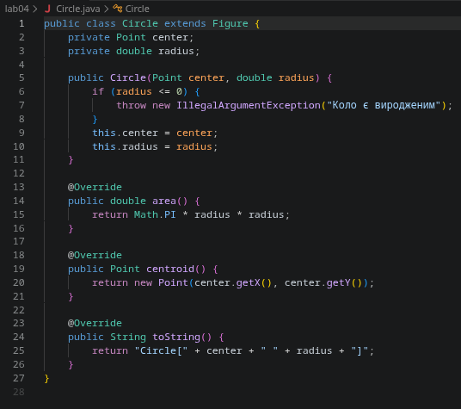
Створи файл Main.java. Тут створюються об'єкти кожної фігури з конкретними точками, після чого виводяться їх рядкове представлення, площа та центроїд.
Код для Main.java:
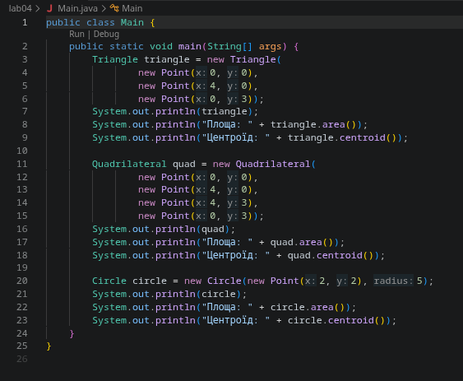
Результат роботи програми:
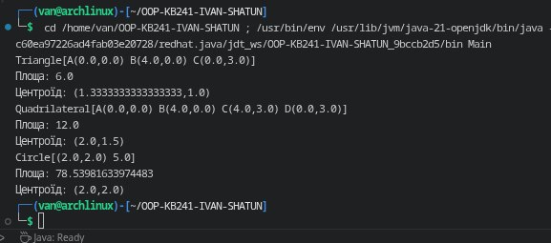
Посилання на GitHub:
https://github.com/Ivan3nc/OOP-KB241-IVAN-SHATUN/tree/main/lab04
Висновки
У ході виконання лабораторної роботи були засвоєні та практично застосовані основні принципи роботи з абстрактними класами в мові Java. Реалізовано систему геометричних фігур, що складається з абстрактного класу Figure та трьох його підкласів — Triangle, Quadrilateral та Circle, а також допоміжного класу Point для представлення точок на площині. У процесі роботи було застосовано ключове слово abstract для оголошення абстрактного класу та абстрактних методів area() і centroid(), які не мають реалізації у базовому класі та обов'язково перевизначаються у підкласах. Принцип спадкування реалізовано за допомогою ключового слова extends, що дозволило кожному підкласу отримати загальний інтерфейс від абстрактного батьківського класу та надати власну конкретну реалізацію методів обчислення площі та центроїда відповідно до особливостей кожної фігури. Перевизначення методів виконано з використанням анотації @Override, що забезпечило коректне заміщення абстрактних методів та методу toString() у кожному підкласі. У конструкторах усіх фігур реалізовано перевірку на виродженість: для трикутника та чотирикутника — через нульову площу, для кола — через невід'ємний радіус, що дозволяє запобігти створенню некоректних об'єктів. Тестування програми підтвердило правильність роботи всіх реалізованих методів: формати рядкового представлення фігур відповідають вимогам методички, площі та центроїди обчислюються коректно для всіх трьох типів фігур. Таким чином, лабораторну роботу виконано успішно, основні поняття абстракції та абстрактних класів у Java засвоєно та закріплено на практиці.

